6.  Løp | 3-årige & eldre varmblodshester 1720m  Stengt på 200 000,-  20m tillegg ved 50 000,- 40m tillegg ved 120 000,-  3-årige 40m godtgjørelse  Sponsor: Varig Orkla Forsikring |  |  | Svart  Nummerskilt  14.40
Nr | Navn | Gr.lag | Eier |  | Dist | Spor
1 | Gjølmes Andova | 25 500,- | G.I. Helgheim & E.M. Garberg |  | 1720 | 1
2 | Umbraco | 16 492,- | Team Fort i svingene |  | 1720 | 2
3 | Coventina va Bene | 199 000,- | John E. Theodorsen |  | 1760 | 1
4 | Kvåles Nightmare | 149 000,- | Jenny R. Krangsås |  | 1760 | 2

7.  Løp | Armann Flataunes Æresløp 2300m  Utg. 1.33,0.  20m tillegg ved hvert påbegynt 2 sek. bedre tid  Sponsor: Sparebank 1 SMN |  |  | Beige  Nummerskilt  15.00
Nr | Navn | Km.Tid | Eier | Dist |  | Spor
1 | Lykke Blomst | 1.36,3 | Malin S. Husby |  | 2300 |  | 1
2 | B.B. Lillebrorviking | 1.36,2 | Stig K. & Stine E. Kvernberg |  | 2300 |  | 2
3 | Runa | 1.37,2 | Alf Nielsen |  | 2300 |  | 3
4 | Mjølner Eva | 1.32,8 | Bodil Winther |  | 2320 |  | 1
5 | B.B. Tore K. | 1.31,7 | Stall 3 Gale damer |  | 2320 |  | 2
6 | Hafell Mari | 1.30,0 | R. & J.M.K. Larsen |  | 2340 |  | 1
7 | Myras Mimo | 1.30,9 | Janne M.K. Larsen |  | 2340 |  | 2
8 | Bragd | 1.29,0 | Per Ivar Loe |  | 2340 |  | 3
9 | Jærvsømina | 1.28,1 | P.A. Eggan & T. Myklebust |  | 2360 |  | 1

8.  Løp | Laugenpokalen 2300m  4-årige & eldre kaldblodshester.  Utg. 1.28,0. 20m tillegg for hvert påbegynt 2 sek. bedre tid  Sponsor: Dafro AS |  |  |  | Lilla  Nummerskilt  15.15
Nr | Navn | Km.Tid |  | Eier |  | Dist |  | Spor
1 | Jåra Blessen |  | 1.27,3 | Ola I. Storseth |  |  | 2320 |  | 1
2 | Z.M.’s Lyntroll |  | 1.26,0 | Martin B. Samdal |  |  | 2320 |  | 2
3 | Lykkje Il |  | 1.26,2 | Julie S. & Oda J. Sæther |  |  | 2320 |  | 3
4 | Hafell Bris |  | 1.24,0 | John Ø. Gjønnes |  |  | 2340 |  | 1
5 | Myr Tøtta |  | 1.25,0 | Stall Myra Gård |  |  | 2340 |  | 2
6 | Kashmir |  | 1.24,1 | Stall Mjøen |  |  | 2340 |  | 3
7 | Helle Spik |  | 1.23,4 | E. Gutteberg & M.K. Johansen |  |  | 2360 |  | 1

Tusen takk for støtten til alle sponsorer!

Gjelder som inngangstegn: - Pris kr. 30,-

1881 Børsa og Skaun Traverlag 2023

PROGRAM

til lokalkjøring på Varig Orkla Arena
Lørdag 7.januar 2023 kl. 13.00

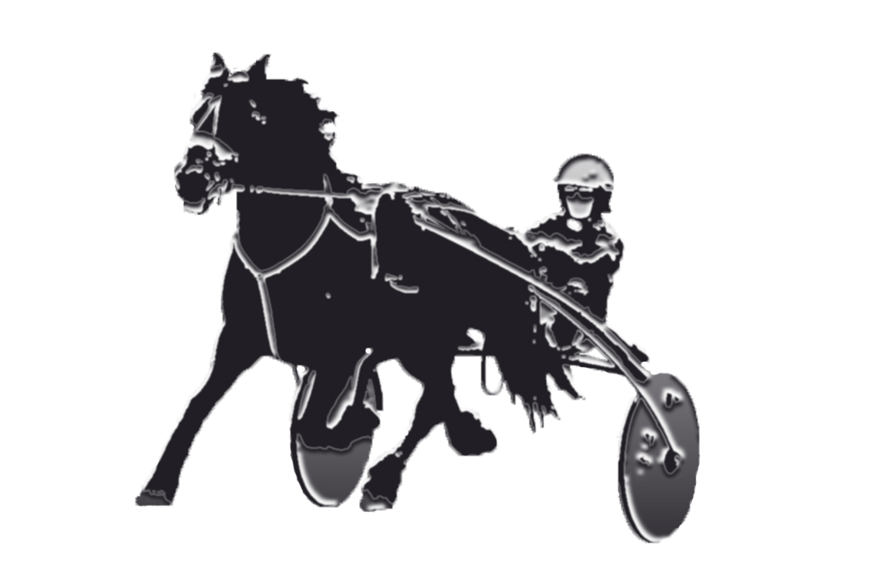

1.  Løp | 3-årige kaldblodshester 1720m  20m tillegg ved hver tidligere vunnet DNT-pokal.  DNT-pokal til vinneren  Sponsor: Orkla Stålkonsult |  |  | Gul  Nummerskilt  13.00
Nr | Navn | Avstamning | Eier |  | Dist | Spor
1 | Søyset Norah | Søyset Kaiser - Balderflya | Lene Søyseth |  | 1720 | 1
2 | Kolbu Typen | Dotterud Teddy - Jentungen | Øystein & Liv Karin Mælen |  | 1720 | 2
3 | Hafell Vår | Skibber - Irma | John Ø. Gjønnes |  | 1720 | 3

OBS: PREMIEUTDELING SKJER ETTER SISTE LØP

NB!!!!!!!
Varming for ponnier på indre bane etter 1.Løp
Vis hensyn! Steng for hester.

Styret

Vegard Storseth (formann) – Elin A. Flataune
Runa Ramstad – Per Joar Lufall – Berit Brennås

2.  Løp | 4-årige & eldre kaldblodshester 1720m  Stengt ved vunnet 5 000,-  20m tillegg ved 1,- 40m tillegg ved 3 000,-  Sponsor: Orkdal Elektro AS |  |  | Blå  Nummerskilt  13.20
Nr | Navn | Gr.lag | Eier |  | Dist | Spor
1 | S.K.’s Månskinn | 0,- | A. & N.T.S. Solvang |  | 1720 | 1
2 | B.B. Kluivert | 0,- | Elin A. Flataune |  | 1720 | 2
3 | Birk Piril | 0,- | Anna & Marie K. Heimsbakk |  | 1720 | 3
4 | Alvin V.S. | 0,- | Vidar Samuelsen |  | 1720 | 4
5 | B.B. Aylar | 0,- | Elin A. Flataune |  | 1720 | 5
6 | Eik Samida | 0,- | Anders A. & Trine O. Morken |  | 1720 | 6
7 | Tynset Aksel | 500,- | Marit Draxen |  | 1740 | 1

3.  Løp | 4-årige & eldre kaldblodshester 1720m  Stengt ved 1.45,0  Sponsor: Advokatkontoret Myhr & Co |  |  | Rød  Nummerskilt  13.40
Nr | Navn | Km.Tid | Eier |  | Dist | Spor
1 | H.B. Nikita |  | Robert & Janne M.K. Larsen |  | 1720 | 1
2 | Husby Kongen |  | Jon P. Husby |  | 1720 | 2
3 | Haug Mira |  | Lena Marie B. Samdal & J. Berg |  | 1720 | 3
4 | Røynsbest |  | Stall Schei/Fenstad |  | 1720 | 4
5 | Lille Willy |  | E. Gutteberg & M.K. Johansen |  | 1720 | 5
6 | Søyset Turbo |  | Lene Søyseth |  | 1720 | 6
7 | Rødsli Tron |  | P.J. Lufall & B. Brennås |  | 1720 | 7

4.  Løp | Ponniløp Kat. A 1200m  Handicappes etter DNTs ponnihandicap.  (Rekord pluss fire siste godkjente tider.)  Sponsor: Ponnihjelpen, Skaun Bil AS |  |  | Grønn  Nummerskilt  14.00
Nr | Navn |  | Kusk |  | Dist | Spor
1 | Theoball |  | Lydia E.F. Johnsen |  | 1200 | 1
2 | Maestro av Olafsbråten |  | Heine J.A. Breimo |  | 1320 | 1

5.  Løp | Ponniløp Kat. BCD 1720m  Handicappes etter DNTs ponnihandicap.  (Rekord pluss fire siste godkjente tider.)  Sponsor: Ponnihjelpen, Norgesfôr Orkla, Skaun Bil AS |  |  | Hvit  Nummerskilt  14.20
Nr | Navn |  | Kusk |  | Dist |  |  | Spor
1 | Krokstad Kettla |  | Christine H. Hagen |  |  | 1720 | 1
2 | Solprinsen |  | Ingrid Mogstad |  |  | 1860 | 1
3 | Flashlight |  | Harald G. Holum |  |  | 1900 | 1

 | 
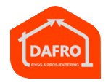  Totalentreprenør innen  Bygg og prosjektering  Tlf: 95 17 55 34 | 

Utfører alt innen elektrofaget
Tlf: 915 13 017
Skaun Bil AS  Tlf: 909 28 079  ADVOKATKONTORET  MYHR & CO  Tlf: 907 49 300 | 


